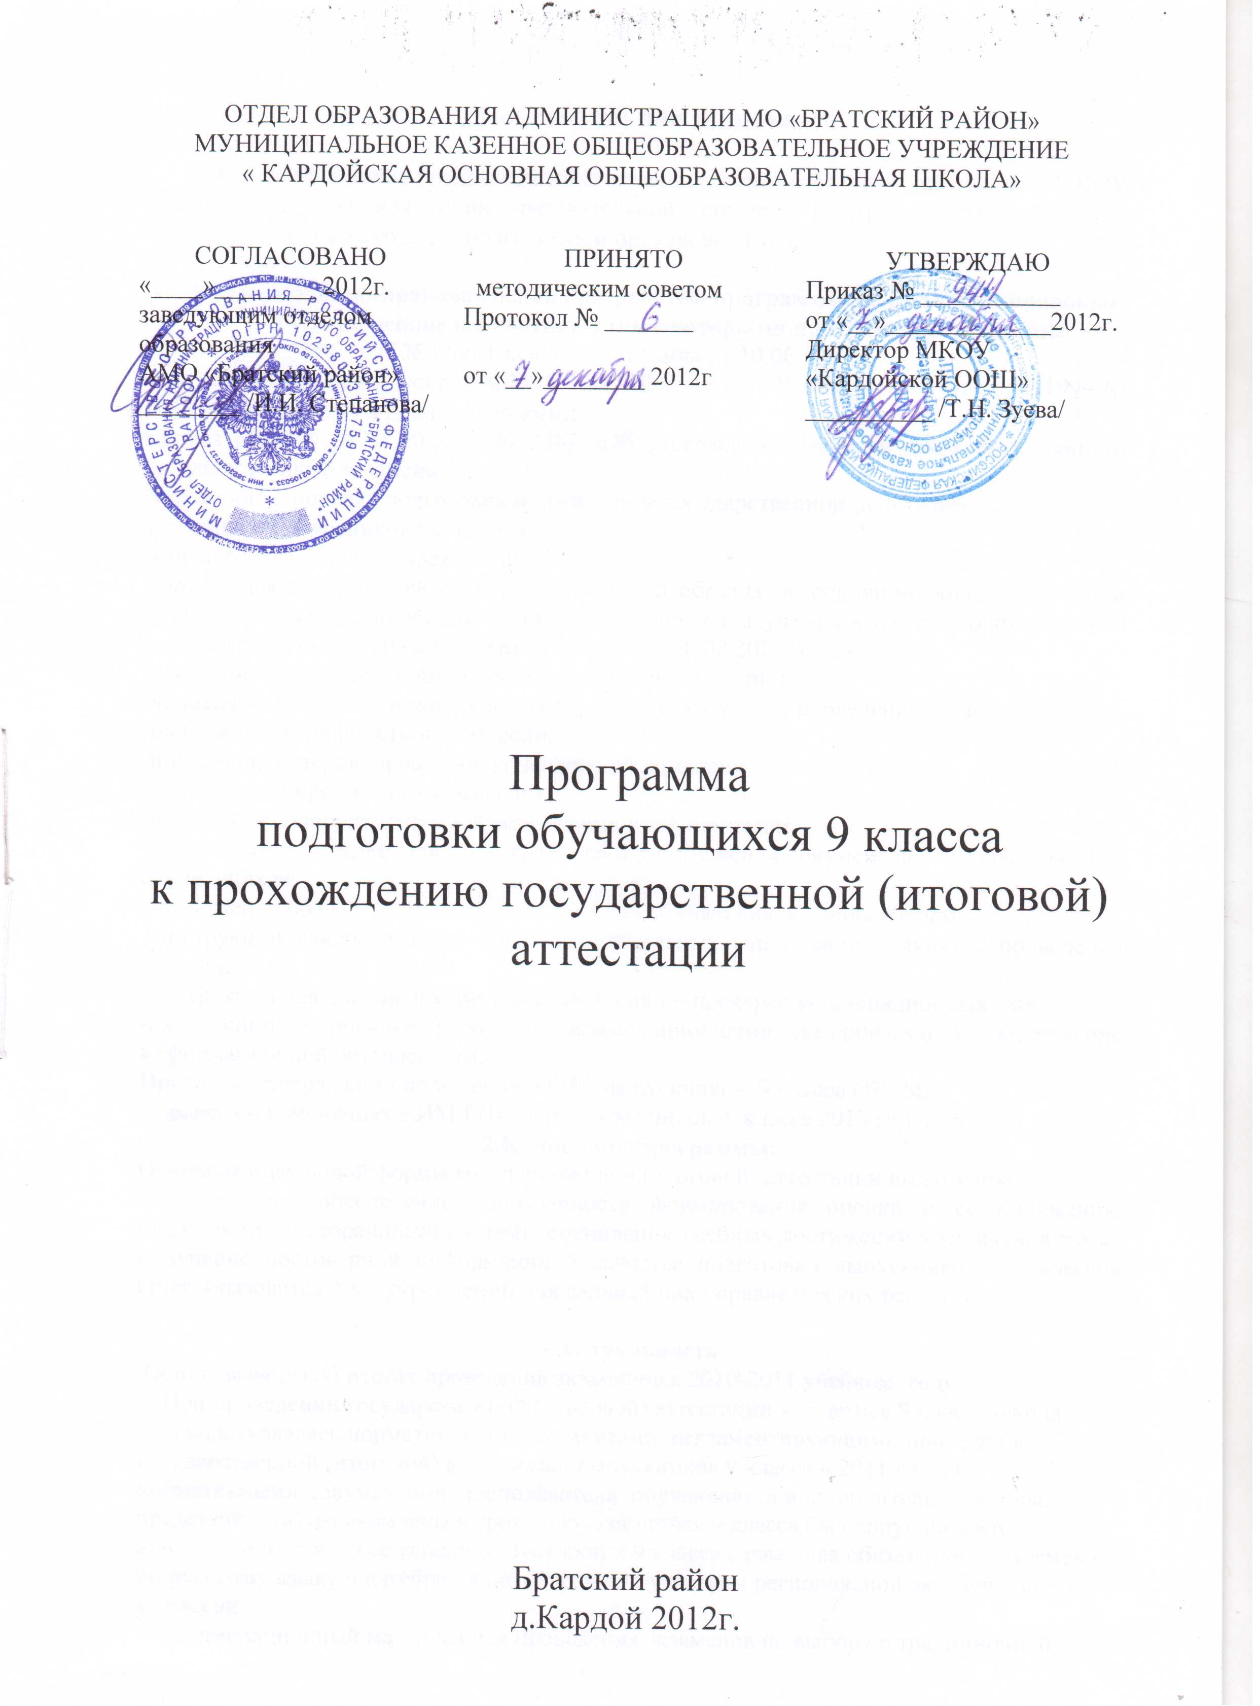

Пояснительная записка

Данная программа предназначена для учащихся средней ступени обучения в МКОУ «Кардойской основной общеобразовательной школе». Программа рассчитана на обучающихся 9 классов, для подготовки и проведения ГИА .

- Нормативно-правовая основа разработки программы: нормативно-правовые акты на основе и в соответствии с которыми программа разработана:
Закон РФ от 10.06.1992 №3266-1 «Об образовании» от 10.06.1992г.;
Положение о ГИА выпускников IX и XI (XII) классов ОУ РФ (МО РФ от 03.12.1999 № 1075) (с изменениями и дополнениями);
Приказ МО РФ от 11.10.2011 № 2451 «Об утверждении Порядка проведения единого государственного экзамена»;
Положение о порядке подготовки и проведения государственной (итоговой)
аттестации выпускников IX класса
общеобразовательных учреждений
Порядок выдачи документов государственного образца об основном общем и среднем (полном) общем образовании, заполнения, хранения и учета соответствующих бланков документов, утвержденный приказом МО РФ от 28.02.2011 № 224;
положения о государственной экзаменационной комиссии ;
-положения об общеобразовательных учреждениях-пунктах проведения экзамена;
-положения о конфликтной комиссии;
-положения о территориальной конфликтной комиссии;
-положения о предметных комиссиях;
-положения о территориальной экзаменационной комиссии;
- положение о порядке передачи, хранения и уничтожения документов и материалов ГИА обучающихся;
- положение об ОУ - пункте проведения ГИА обучающихся, в новой форме.
-инструкции для работников общеобразовательных учреждений – пунктов проведения экзамена;
-инструкции для членов предметных комиссий по проверке экзаменационных работ;
-инструкции о порядке работы с экзаменационными материалами и обеспечение информационной безопасности;
Приказ об утверждении положения о ГИА выпускников 9 класса ОУ РФ.
Справка об изменениях КИМ ГИА для выпускников 9 класса 2013 год и др.
2.Концепция программы:
Основная идея новой формы государственной (итоговой) аттестации выпускников
9-х классов: обеспечение однозначности формирования оценки и ее понимания, открытости и прозрачности системы оценивания учебных достижений учащихся, а также получение достоверной информации о качестве подготовки выпускников 9-х классов общеобразовательных учреждений для дальнейших управленческих решений.

3.Актуальность
Общие выводы об итогах проведения экзаменов в 2010-2011 учебном году
При проведении государственной (итоговой) аттестации учащегося 9 класса школа руководствовалась нормативными документами, регламентирующими проведение государственной (итоговой) аттестации выпускников 9 класса в 2011 году. С нормативными документами, преподаватели, обучающиеся и их родители (законные представители) ознакомлены в срок. Обучающийся 9 класса был допущен к итоговой аттестации и прошел ее успешно. Выпускник 9 класса сдавал два обязательных экзамена – по русскому языку и алгебре - в новой форме с участием региональной экзаменационной комиссии.
Экзаменационный материал для проведения экзаменов по выбору в традиционной форме (ОБЖ, обществознание) был подготовлен учителями своевременно, утвержден директором школы.
Качественный анализ итогов экзаменационной сессии за 3 года показывает, что на протяжении последних 3-х лет отмечается 100% успеваемость и невысокий 33 % качества.
В условиях реформирования российской системы образования актуальной стала проблема подготовки учащихся к новой форме аттестации – ГИА. Новая форма экзамена является инструментом, позволяющим решать важнейшие проблемы, связанные с особой ролью экзамена в 9 классе в системе школьного образования. Во-первых, это проблема оценки качества основных, базовых знаний и умений, приобретенных учениками в курсе обучения в основной школе. Во-вторых, это вопрос оценки уровня готовности выпускников 9 класса к дальнейшему обучению в старшей школе (то есть вопрос осуществления связи между основной и старшей школой) и к дальнейшему образованию – как в предметных областях, так и в других. В-третьих, это проблема содержания государственной (итоговой) аттестации по каждому предмету. Данный программа предназначен для подготовки обучающихся 9 класса к ГИА в новой форме. С каждым годом значимость ГИА, в том числе и субъективная, становится все выше. Умению сдавать экзамены, как ни странно, никто специально не учит, вместе с тем соответствующие психотехнические навыки очень полезны, они не только повышают эффективность подготовки к экзаменам, позволяют более успешно вести себя во время экзамена, но и вообще способствуют развитию навыков мыслительной работы, умению мобилизовать себя в решающей ситуации, овладевать собственными эмоциями и т.п. Как правило, соответствующая работа с будущими выпускниками не только не вызывает сопротивления, но и приветствуется большинством учащихся.
Апробация новой формы государственной (итоговой) аттестации по русскому языку, математике, биологии и географии выпускников IX классов проходит не один год. Экзаменационные материалы постоянно совершенствуются с учетом требований модернизации российского образования (в частности, повышения объективности результатов экзаменов), а также с учетом достижений современной науки.
4.Цель программы:
- создание оптимальных условий для подготовки учащихся основной школы к государственной итоговой аттестации.
- создание и развитие организационно-методической системы подготовки учащихся 9 класса к итоговой аттестации в новой форме
Задачи:
1. Формирование информационной компетентности учащихся 7 - 9 классов.
2. Углубление знаний, умений и навыков за счёт учебного плана и других форм работы (кружки, факультативы).
3. Повышение качества подготовки учащихся 9 класса к ГИА.
4. Формирование методической компетентности педагогов в подготовке к ГИА.
5. Обновление программно-методической базы.
6. Информирование родителей о нормативной базе, организационных и содержательных особенностях ГИА.

5. Функции программы:
Реализация информационно-аналитической, мотивационно - целевой, планово -прогностической функции - данная функция направлена на фронтальную подготовку обучающихся 9 класса предоставляющая им необходимую информацию о правилах и нормах процедуры проведения ГИА, привлечение родителей: ознакомление их со спецификой ГИА9 класса, организационно - исполнительской , контрольно –диагностической функции- участие педагогических советах, индивидуальное консультирование, психологическая поддержка.

6. Основные принципы, структуры программы:
План-график мероприятий включает разделы: «Подготовительный», « Проведения ГИА», «Анализ результатов»
7.Особенности организации деятельности по подготовки к ГИА
Этапы выполнения работы
I этап. Организационный (август – октябрь).
II этап. Информационный (ноябрь-январь).
III этап. Практический (октябрь – май).
IV этап. Психологическая подготовка к ЕГЭ.
V этап. Аналитический (июнь-август).
В информационной деятельности образовательного учреждения по подготовке к ГИА в новой форме мы выделяем три направления: информационная работа с педагогами, с учащимися, с родителями.
Подготовка к ГИА - ответственное мероприятие, к которому нужно отнестись со всей серьезностью, ведь на карту поставлено многое. В случае неудовлетворительных результатов ГИА не более чем по двум предметам имеется возможность однократной пересдачи экзамена; при повторной неудаче ученик либо остается на второй год, либо получает справку об обучении (данный вопрос остается на усмотрение родителей).
На наш взгляд, залогом успеха на экзамене является именно комплексный подход к подготовке, в котором в качестве составляющих можно выделить три важных этапа подготовки к ГИА:
Организационный. Как правило, подготовка к ГИА занимает у учащихся достаточно много времени и требует, кроме умственных усилий еще и решения множества связанных вопросов, начиная от подачи заявлений на сдачу экзаменов по выбранным предметам в установленные сроки и заканчивая подбором литературы для подготовки, планированием занятий. Для этого целесообразно составить план подготовки, в котором нужно отразить основные этапы и сроки их реализации. Информационная готовность (информированность о правилах поведения на экзамене, информированность о правилах заполнения бланков и т.д.).

Образовательный. Безусловно, самое главное в процессе подготовки к экзаменам - получить необходимые знания, умения и навыки по предмету. Школьная учебная литература достаточно полно раскрывает тематику предмета, но также нужно использовать и дополнительную литературу, отражающую специфику предстоящего экзамена. К ней относятся контрольно-измерительные материалы (КИМ-ы), методические разработки, учебные пособия, электронные учебные курсы и пр. КИМ-ы для ГИА включают, помимо самих вариантов заданий, так называемые кодификаторы элементов содержания и требований к уровню подготовки обучающихся. В них содержится перечень элементов содержания (тем), на которые составлены экзаменационные задания, а также требования к уровню подготовки обучающихся по предмету. Это дает возможность согласовывать объем уже имеющихся и необходимых для экзамена знаний, умений и навыков. Предметная готовность, или содержательная (готовность по определенному предмету, умение решать тестовые задания).
Психологический. ГИА отличаются непривычным для учащихся форматом проведения. Продолжительность экзамена по отдельным предметам может доходить до четырех часов, все бланки экзаменационных документов должны заполняться специальным образом, существуют определенные правила поведения на экзамене, при невыполнении которых организаторы могут удалить участника с экзамена. Всё это, в совокупности с большим значением результатов экзамена для выпускника, может обусловливать излишнее волнение на экзамене и, как следствие, потерю сосредоточенности, ослабление уверенности в своих силах из-за страха совершить ошибку. Поэтому при подготовке к ГИА важно уделять внимание изучению процедуры проведения экзамена, правил заполнения бланков и периодически практиковаться на экзаменационных материалах прошлых лет в условиях, приближенных к реальному экзамену. Психологическая готовность (состояние готовности – "настрой", внутренняя настроенность на определенное поведение, ориентированность на целесообразные действия, актуализация и приспособление возможностей личности для успешных действий в ситуации сдачи экзамена).
Таким образом, успех на экзамене во многом зависит от того как спланирован процесс подготовки и из каких этапов он состоит. При правильной организации этого процесса и достаточном количестве времени, подготовиться на самые высокие баллы по ГИА абсолютно реально даже для учащегося с низким или средним уровнем знаний.
По существу можно выделить следующие формы подготовки к экзаменам:
Самоподготовка. Учащийся самостоятельно принимает все решения относительно количества занятий, их частоты и объема изучаемого материала. Данный способ имеет самый высокий риск недостижения экзаменационной цели. Действительно, большинство учащихся 9- го классов сами не смогут правильно выстроить систему подготовки к экзаменам. И если ученик добился высоких результатов на экзамене в результате самоподготовки, то это говорит о его хороших способностях к самостоятельному извлечению знаний, что является чрезвычайно важным навыком для современного человека.
Занятия с учителем. Могут проводиться в двух режимах: индивидуальные занятия и в группах.
Программа по прохождению ГИА предполагает следующие формы работы с выпускниками школы:
- групповые занятия;
- индивидуальные консультации;
- формулировка рекомендаций (по группе учащихся и индивидуально).
Возможное содержание групповых занятий с выпускниками включает:
- ознакомление с сущностью, процедурой и спецификой ГИА в аспекте психологической подготовленности учащихся;
Формы работы с родителями:
- фронтальные: тематические родительские собрания.
индивидуальные: консультации (в том числе совместные с выпускником).
Направления работы с педагогами:
- взаимодействие в разработке индивидуальной стратегии по психологической подготовке выпускников;
- ознакомление педагогов с спецификой ГИА в целом и трудностями отдельных групп выпускников;
- знакомство с психологическими характеристиками выпускников (по результатам диагностических исследований);
- взаимодействие в поиске эффективных методов формирования психологических процессов у отдельных учащихся, необходимых для успешного прохождения экзаменационных испытаний.

8. Сроки реализации:
сентябрь 2012 года - сентябрь 2013 года.
План – график по подготовки и проведения
к государственной итоговой аттестации учащихся 9 класса
в 2012/2013-учебном году

№ п п | Мероприятия | Сроки | Ответственные
I. Подготовительный этап (реализация информационно-аналитической, мотивационно - целевой, планово-прогностической функции)
1. | Совещание при директоре «Утверждение плана-графика подготовки к ГИА» | Сентябрь | Директор, зам.директора по УВР
2. | Создание базы данных по учащимся (коррекция в течение года), сбор копий паспортов учащихся 9 класса | Декабрь | Зам.директора по УВР, классный руководитель 9 класса
3. | Методический совет школы: Подготовка учителей и учащихся к итоговой аттестации в форме ГИА | Ноябрь | Зам.директора по УВР
4. | Инструктивно-методическая работа с классными руководителями, учителями, выпускниками и их родителями о целях и технологии ГИА | Январь — февраль | Зам.директора по УВР
5. | Ознакомление учащихся с возможными вариантами заданий различного уровня сложности («А», «В», «C»), отработка навыков их выполнения, обучение заполнения бланков ответов | Ноябрь — март | Учителя-предметники
6. | Собрание учащихся 9 класса и их родителей: «О порядке подготовки и проведения ГИА, »:  - оформление протокола собрания и листа ознакомления с нормативными документами;  - знакомство с инструкцией по подготовке к ГИА;  - правила поведения на ГИА;  - инструктирование учащихся;  - КИМы, официальные сайты ГИА. | Февраль | Директор, классные руководители
7. | Участие в проведении пробного ГИА | Ноябрь | Зам. директора по УВР
II этап. Проведение ГИА (реализация организационно-исполнительской, контрольно-диагностической функций)
8. | Заседание МС: диагностика и анализ учебных достижений выпускниками школы (промежуточный контроль). Анализ результатов мониторинга качества образования за первое полугодие в 9 классе | Декабрь-январь | Зам. директора по УВР,
10. | Приказ об утверждении состава организаторов ГИА | апрель | Директор школы
11. | Участие в районных обучающих семинарах для организаторов ГИА | По информации УО | Учителя-предметники  Зам.директора по УВР
12. | Подготовка информационного стенда для учащихся выпускного класса и их  Родителей | До 10 мая | Зам.директора по УВР,  Кл. руководитель
13. | Совещание при директоре: Организация итоговой аттестации выпускников школ в форме ГИА,  Вопросы для обсуждения:  • проведение ГИА в установленные сроки;  • получение и выдача свидетельств с результатами ГИА  • оформление письменных заявлений учащихся выпускного 9, класса о выборе государственных экзаменов (до 25 апреля);  • оформление сводной таблицы (списков) участников экзаменационных испытаний по выбору | Апрель | Директор, классные руководители заместитель директора по УВР
14. | Подготовка приказа и проведение педагогического совета о допуске учащихся 9 класса к сдаче ГИА, | До 12 мая | Директор
15. | Подготовка списков учащихся, сдающих экзамены по выбору и форме ГИА их утверждение (списки вывешиваются на стенде) | апрель | Директор, зам.директора по УВР
16. | Подготовка графика проведения консультаций | За две недели до экзаменов | Зам.директора по УВР Кл. руководитель
17. | Проведение индивидуальных и групповых консультаций | в течение года | Зам. директора по УВР Кл. руководитель
18. | Подготовка графика занятости учителей на экзаменах | За две недели до экзаменов | Зам. директора по УВР Кл. руководитель
21. | Ознакомление выпускников с результатами экзаменов | В установленные сроки | Администрация школы
22. | Организация выдачи аттестатов | В установленные сроки | Администрация школы
III этап. Анализ результатов и выработка предложений по подготовке к ГИА
23. | Совещание при директоре «Анализ результатов ГИА».  Вопросы для обсуждения:  - анализ качества образовательной подготовки выпускников;  - уровень профессиональной компетентности педагогов;  - кадровое обеспечение подготовки и проведения ГИА, | июнь | Директор, зам.директора по УВР
24. | Подготовка справки о качестве проведения и результатах ГИА | Июнь | Зам. директора по УВР, руководители

Ожидаемый результат по программе
подготовки и проведения ГИА в 9 классе.

- участие выпускников 2013 года в итоговой аттестации- 100%;
- полное прохождение аттестации всеми выпускниками 201 года;
- ожидаемое качество итоговой аттестации – не менее 45%.

Формы контроля подготовки к ГИА
1.Выполнение программы
2.Административный контроль
3.Промежуточный контроль
4.Итоговый
5.Тематическая проверка- использование тестовых форм контроля на уроках, объективность выставления оценок за полугодие

Приложения1
План деятельности классного руководителя
по подготовке и проведению государственной (итоговой) аттестации
на 2012-2013 учебный год

Этап  Направление | Плановые действия | Способы и средства организации | Срок | Ответственный | Результат
Подготовка к государственной (итоговой) аттестации.  Цель: создание условий для согласования деятельности и обеспечения мотивационной готовности всех участников образовательного процесса к проведению государственной итоговой аттестации | Разработка и утверждение плана работы по подготовки к ГИА -2013г. | Педагогический совет | Октябрь | классный руководитель  Зам директора по УВР | План
 | Права и обязанности выпускника на экзамене. Анкетирование учащихся 9 класса на предмет информированности по ГИА Предметы по выбору. | Классное собрание «Выбор актива класса» Оформление стенда- Экзамен 2013г. | Ноябрь | классный руководитель | Анкета  Оформление стенда «Экзамен - 2013г
 | Информирование родителей:  - о нормативно – правовой базе организации и проведения ГИА за курс основной школы.  - о форме ГИА, цели, процедуре ГИА, структуре КИМов, правилах проведения экзаменационной работы, критериях оценивании, моделях проведения ГИА | Родительское собрание | Ноябрь | Кл рук.  Зам директора по УВР | Протоколы  Подписи родителей в ведомости
 | Информирование учащихся:  - о нормативно – правовой базе организации и проведения ГИА за курс основной школы.  - о форме ГИА, цели, процедуре ГИА, структуре КИМов, правилах проведения экзаменационной работы, критериях оценивании, моделях проведения ГИА | Собрание выпускников «Как помочь себе на экзамене?» | Ноябрь | Кл рук.  Зам директора по УВР | Протоколы
 | Сбор данных  - Выбор экзаменов  - База данных для экзаменов | Собеседование с учащимися | Ноябрь | Кл рук  Зам директора по УВР | Таблицы с данными о выборе учащихся
 | Советы в период подготовки к ГИА. Ознакомление с положением конфликтной комиссии по рассмотрению апелляций в ходе проведения ГИА обучающихся, освоивших основные образовательные программы основного общего образования . | Классное собрание «Психологическая поддержка при подготовке и во время экзамена» | февраль | Кл рук | Памятки
 | Сбор заявлений учащихся о допуске к ГИА | Кл часы | Апрель | Кл рук | Заявления учащихся о допуске к ГИА
 | - Расписание экзаменов ГИА учащихся |  | Май |  | Расписание экзаменов
 | - Расписание консультаций учащихся к экзаменам |  | Май |  | Расписание консультаций учащихся к экзаменам
 | - Оформление Пропусков на ГИА |  | Май | Кл рук | Пропуска учащихся
 | - Родительские собрания | Согласно плану | В течении года | Кл рук | Протоколы
 | - Классные часы | Согласно плану | В течении года | Кл рук | Разработки

Приложение 2

Работа администрации по подготовки и проведения учащихся
МКОУ «Кардойской ООШ» к ГИА -2013г.
1. | Нормативно-правовая база |  | Отв. | Сроки
 |  | Приказы. | Зуева Т.Н. | В течении года
 |  | Положения | Зуева М.В. | В течении года
2. | Заседания педагогического совета: | Педагогический совет № 1 «Итоги работы школы  за 2011/2012 уч.г., цели и задачи на 2012/2013 уч.г.» | Зуева Т.Н. | август
 |  | Педагогический совет № 2  «О допуске учащихся к экзаменам» | Зуева Т.Н. | Май
3. | Заседания методического совета. | Корректировка планов работы педагогов по подготовке к ГИА. Обсуждение результатов административного контроля по итогам мониторинга. | Зуева М.В  рук МО. | Ноябрь
 |  | Анализ результатов мониторинга качества образования за 1 полугодие | Зуева М.В. | Январь
 |  | Формирование банка данных об участниках ГИА в 2012-2013 уч.году. | Зуева М.В.,  Антипенко О.Г. | январь
 |  | Анализ административных контрольных работ по математике и русскому языку. | Зуева М.В. | январь
 |  | Нормативно-правовые основы проведения ГИА  Тестовая форма Кимов, особенности ее использования.  Методика заполнения бланков ответов. | Зуева Т.Н.,  Зуева М.В. | февраль
 |  | О выборе учащимися экзаменов и форм подготовки к ним. | Зуева М.В. | Март
 |  | Совещание о готовности школы к проведению итоговой аттестации | Зуева Т.Н. | май
4. | Работа с обучающимися
 | Диагностика: | - Тревожности | Зуева М.В. | январь-февраль
 | Диагностика: | - Мотивация достижения успехов или избегания неудач | Зуева М.В.
 | Психологические занятия | - «Как лучше подготовиться к экзаменам»  - «Поведение на экзамене»  - «Как бороться со стрессом»  - «Эмоции и поведение» | Зуева М.В
5 | Учителя | Советы психолога по работе с тестами | Зуева М.В | январь
 |  | Рекомендации по работе с учащимися в период заключительной подготовки к ГИА (настрой на успех, развитие навыка самоконтроля). | Зуева М.В | апрель-май
6 | Родители | - Режим дня при подготовке и сдаче экзаменов.  Помощь в правильном оценивании возможности своих детей.  Установка детей на успех. | Антипенко О.Г.,  Зуева М.В. | апрель

